**PROYECTO DE TECNOLOGÍA**

**(Espacio para vuestra noria)**

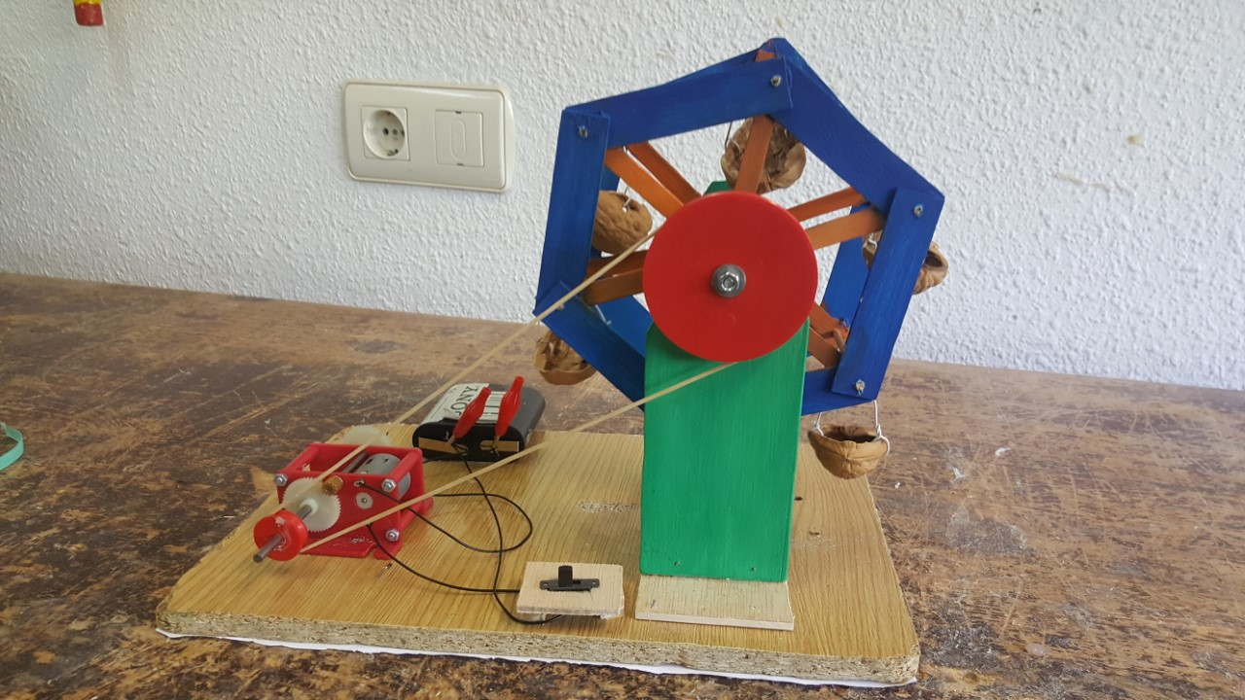

**GRUPO NEGRO:**

* **……**
* **…….**
* **……….**

**Nombre: (…….)**

**Curso:** 2º ESO (…..)

**Fecha:** ………..

**ÍNDICE**

1.- PROPUESTA DE TRABAJO ¿?

2.-MEMORIA DESCRIPTIVA

2.1.- Búsqueda de información y propuesta de soluciones

2.2.-Descripción de la solución adoptada

2.2.1. -Estructura resistente

2.2.2 -Mecanismos de transmisión del movimiento

2.2.3 -Circuito eléctrico

3.-PLANOS (en láminas)

3.1.-Vistas de la noria

3.2.-Piezas de la noria

4.-PLANICIFICACIÓN DEL TRABAJO

4.1.-Lista de materiales y herramientas

4.2.-Hoja de proceso

4.3.-Diario de trabajo del grupo ¿?

5.-PRESUPUESTO

6.-PROBLEMAS ENCONTRADOS Y SOLUCIÓN ADOPTADA

7.-VALORACIÓN DEL PROYECTO

**1.- PROPUESTA DE TRABAJO**

Construir una noria con una estructura estable (completar con la hoja que os dí el primer día)

**2.- MEMORIA DESCRIPTIVA**

**2.1.- Búsqueda de información y propuesta de soluciones (se puede hacer ya)**

**2.2.-Descripción de la solución adoptada**

**2.2.1.-Estructura resistente**

**2.2.2.-Mecanismos de transmisión del movimiento**

**2.2.3-Circuito eléctrico**

**3.-PLANOS (en láminas)**

**3.1.-Vistas de la noria**

**3.2.-Piezas de la noria**

**4.-PLANICIFICACIÓN DEL TRABAJO**

**4.1.-Lista de materiales y herramientas**

|  |  |
| --- | --- |
| **MATERIALES** | **HERRAMIENTAS** |
|  |  |
|  |  |
|  |  |
|  |  |
|  |  |

**4.2.-Hoja de proceso**

|  |  |  |  |  |  |
| --- | --- | --- | --- | --- | --- |
| **Nº** | **PIEZAS** | **OPERACIÓN** | **MATERIALES** | **HERRAMIENTAS** | **OBSERV.** |

**4.3.-Diario de trabajo del grupo**

**(**Ya se puede hacer lo de varios días)

1º miércoles 19 de diciembre (por ejemplo)

2º miércoles 9 de enero

3º viernes 11 de enero

4º

5º.

.

**5.-PRESUPUESTO**

|  |  |  |  |
| --- | --- | --- | --- |
| **CANTIDAD** | **MATERIAL** | **PRECIO/UNIDAD** | **TOTAL** |
|  |  |  |  |
|  |  |  |  |
|  |  |  |  |
|  |  |  |  |

**6.-PROBLEMAS ENCONTRADOS Y SOLUCIÓN ADOPTADA**

**7.-VALORACIÓN DEL PROYECTO**